長庚大學工學院

學生校外實習期末報告

|  |
| --- |
| 新生兒髖關節超音波檢測輔助系統 |

實習期間：自 112 年 7 月 3 日 至 112 年 8 月 25 日

輔導老師：吳世琳

學生：[B0843042 黃子庭]

實習單位：資訊工程學系

實習機構：戴克智慧股份有限公司

中華民國 112 年 9 月 6 日

**目錄**

壹、誌謝詞 3

貳、摘要 4

參、實習內容 5

一、實習目標 5

二、工作內容 6

（一）硬體架設 6

（二）訊號接收設定 7

（三）數據處理 9

三、專業知識及技術 10

（一）醫學方面 10

（二）資工方面 12

四、實習成果及貢獻 17

五、結論 18

六、建議事項 19

七、學習心得 20

肆、參考文獻 21

# 壹、誌謝詞

　　謹藉此機會，首先感謝學校開設實習課程，以及企業實習合作機構提供實習機會，我才得以進一步提升面對職場的實務能力，想必將對未來的發展產生深遠的影響；在適應職場的同時，經歷多方面的演講與討論會，除了學習到醫療及資訊專業知識，也理解到對於現代社會的醫學及人工智慧發展，可以延伸去著重在哪些方面的研究，甚至是平時顯少機會接觸到的議題，例如：罕見疾病的分析與治療、偏遠地區的醫療設備等等，都拓展了我多方的視野。

　　感謝 范佐搖老師、陳嶽鵬老師在實習期間的悉心指導和教誨，不僅豐富了我的實踐經驗，也讓我更深刻地理解了專業領域的要求，使我在工作中不斷進步，更融會貫通學術理論與實際應用。除此之外，給予自身經驗，引發我思考未來規劃，更明確我未來可以選擇的路程方向。

　　感謝 吳世琳教授在實習期間，安排訪視時間給予關心，且每次皆以不同面向給予指導及啟發，更使我在實踐中不斷提升自己。除了對於實習期間的專題內容給予建議，也對於每次的口頭報告個別給予提點，不只是簡報內容呈現方式，還有敘述與應答的技巧。

　　最後再次致以誠摯的謝意，感謝各方的協助與支持，期望我能秉持著學習與成長的態度，不斷追求研究的真諦及意義，在未來更能發揮所學。

黃子庭　謹誌于長庚大學

工學院資訊工程學系

中華民國 112 年 9 月 6 日

# 貳、摘要

　　智慧醫療融合了大數據、人工智慧等先進技術，對現代醫療保健至關重要，它增強了醫療決策，也激勵了醫學研究和創新，促進治療方法和技術的發展。而本次實習期間，我所接觸的主題集中在對人體至關重要的髖關節，它不僅支撐身體重量，還保持身體平衡，更透過其結構保護內部器官；因此應特別關注和保護，尤其是在嬰幼兒時期，及早進行矯正是最佳策略。這突顯了智慧醫療的延伸性，可以應用於更深入的研究和治療，以提高髖關節相關的健康護理。

　　髖關節發育不良是嬰幼兒最常見的髖部疾病，主要在於髖關節結構的異常發展，正常情況下能夠確保股骨頭穩固地嵌入髖臼，但若出現發育不良，股骨頭可能會脫離髖臼，形成髖關節脫位，像是胚胎發育異常、胎兒姿勢和位移等都是可能造成發育不良的原因。

　　早期的髖關節發育不良在新生兒時期通常不易察覺，因為嬰幼兒的髖關節結構尚未完全發展，隨著嬰兒的成長可能逐漸明顯有外觀上的變化：如兩腳皮膚皺褶的不對稱、大腿外張時角度受限以及膝蓋高度不均等。未及早診斷和治療，就可能會出現如長短腳、雙腳活動度不平衡，甚至影響行走造成跛行等嚴重問題，因此，早期檢測和診斷對於髖關節發育不良的管理至關重要。

　　髖關節發育不良檢測方法包含徒手檢查、X光檢測及超音波檢測，徒手檢查雖方便快速，但受醫師經驗影響大且較主觀；又因新生兒在六個月前之股骨頭尚未完全骨化，因此X光檢測較不易；而超音波檢測為既不含輻射線且相對客觀的方式，但檢測過程受嬰幼兒的活動度影響。故在本次實習期間，以超音波檢測的基礎下，初步規劃本系統，追求達到縮短檢測時間，快速地獲取超音波理想影像的效果。

# 參、實習內容

## 一、實習目標

　　初步建構本系統，透過兩個MPU6050感測器，一個固定於嬰幼兒之骨盆位置做為基準方，一個固定於超音波探頭上方作為移動方（如圖1），根據移動方與基準方的相對姿態估計畫面，搭配超音波即時影像，先行輔助醫師能夠快速地檢測到髖關節超音波理想影像，縮短檢測時間，以盡可能降低嬰幼兒的不適。未來規劃以本系統為基礎作延伸，在醫師操作超音波檢測的同時，系統能紀錄下檢測過程中的超音波即時影像及感測器姿態估計畫面，做為後續研究及訓練模型之資料，建構導航模型更有效輔助醫師檢測超音波理想影像。

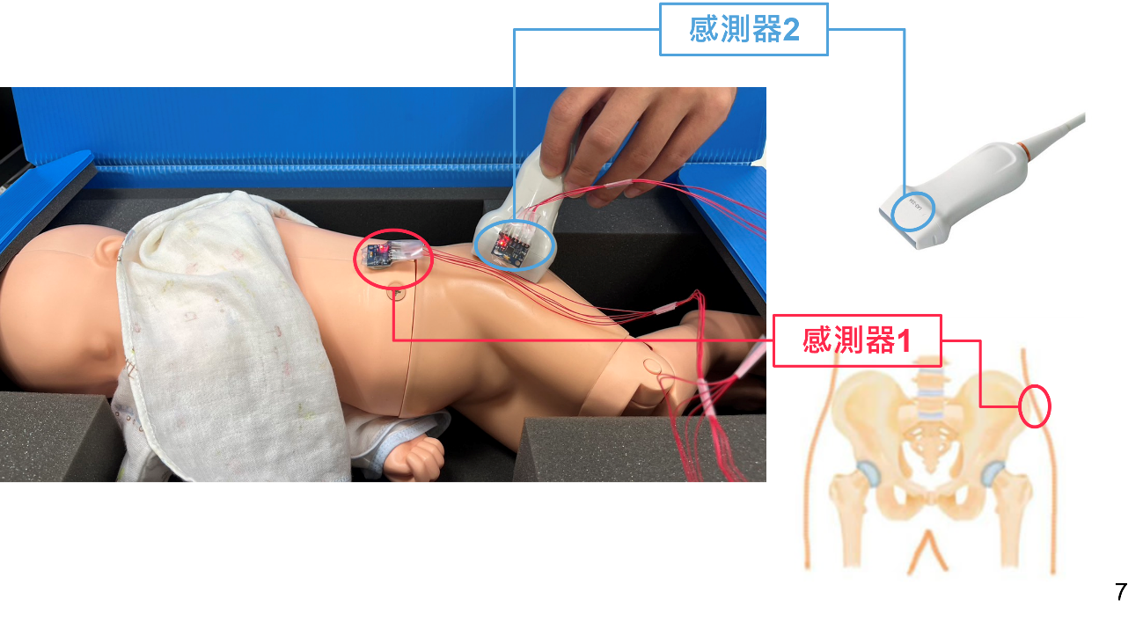

圖1：感測器示意圖

## 二、工作內容

　　本次實習期間主要工作為協助實習單位，針對本系統做一步開發研究，具體可以分成以下項目：

### （一）硬體架設

　　本系統使用兩個MPU6050感測器連接一個Arduino UNO板，規劃透過跳線作焊接，作為感測器與Arduino UNO板之間傳送的橋樑，使得Arduino UNO板得以接收兩個感測器的檢測數據。架設前除了要確認Arduino UNO板各埠口的功用，還要理解兩個MPU6050感測器能夠連接同一個Arduino UNO板的方式（如圖2-1）。

圖2-1：MPU6050感測器連接Arduino UNO板示意圖

　　焊接過程中需避免高溫焊槍導致感測器受到破壞或融化，以避免感測器失去檢測效用；但要確保焊槍足夠高溫去融化焊錫，以將跳線貼合感測器的接腳，以防線路在操作中脫落；同時要注意接腳之間的焊錫不應互相接觸，才能避免造成短路。架設後先確認兩個MPU6050感測器與Arduino UNO板有接電，接下來就可以開始訊號接收設定程序。

### （二）訊號接收設定

　　確認兩個MPU6050感測器與Arduino UNO板接到電後，就可以開始設定訊號接收：首先須設定需要運用的相關參數及函式庫（如圖2-2-1），再針對兩個MPU6050感測器進行校正設定，以降低Arduino UNO板接收的訊號可能發生的誤差（如圖2-2-2），再設定Arduino UNO板接收的開關（如圖2-2-3），完成陀螺儀採樣並將角速度換算成角度（如圖2-2-4），最後傳輸至電腦。

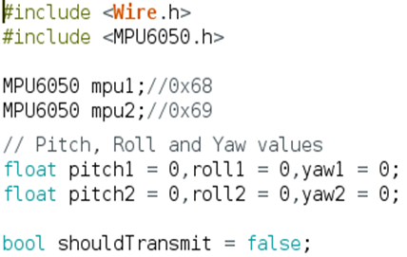

圖2-2-1：運用的相關參數及函式庫初始設定

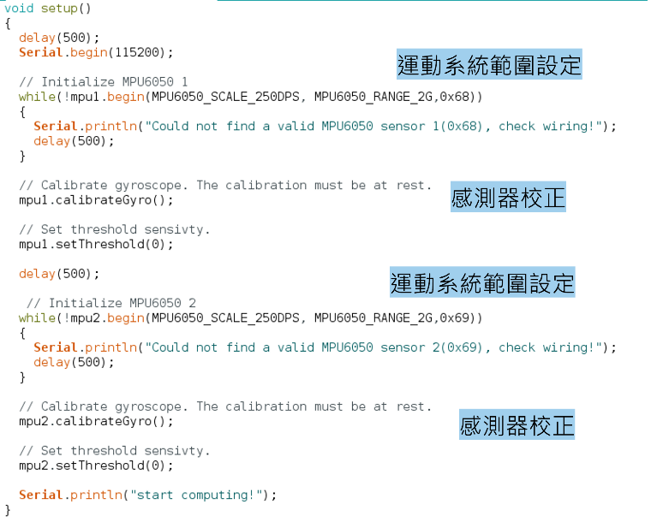

圖2-2-2：感測器校正

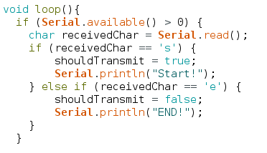

圖2-2-3：設定接收開關

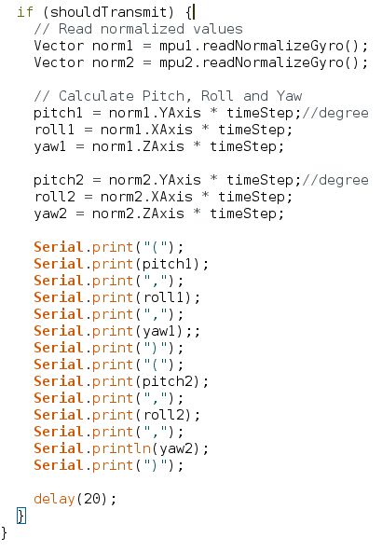

圖2-2-4：採樣及換算

### （三）數據處理

　　將數據傳輸至電腦後，需將接收到的數據做相關處理，例如：使用擴展卡爾曼濾波處理非線性數據、將採樣數據從歐拉角轉換至四元數以避免萬向鎖等，再將處理後之姿態估計結果以座標型態顯示（如圖2-3），其中以虛線為基準，實線為即時姿態，顯示在基準方之座標系統中，移動方的相對姿態估計畫面。

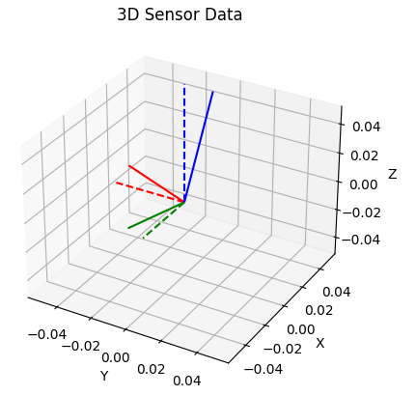

圖2-3：姿態估計畫面

## 三、專業知識及技術

　　依照上述工作內容，所學習到的專業知識及運用之技術，可分為醫學及資工兩方面：

### （一）醫學方面

　　由於本系統建構於超音波檢測的基礎下，需要熟悉所謂的理想影像為何物才能實際做測試以及輔助。理想影像實際上是為了要得到α夾角（如圖3-1-1[1]）和β夾角（如圖3-1-2[1]）。α夾角和β夾角是用來評估髖關節發育是否正常的兩個重要角度，α夾角是由髖臼的兩條邊緣所形成的角度，其中一條邊緣是從髂骨的前上嵴經過髖臼的前緣，另一條邊緣是從髂骨的前上嵴通過髖臼的下緣；β夾角是由髖臼的兩條邊緣所形成的角度，其中一條邊緣是從髂骨的前下嵴經過髖臼的下緣，另一條邊緣是從髂骨的前上嵴通過髖臼的下緣。而理想影像的兩夾角應該落在特定的範圍，若偏離正常範圍，可能意味著髖臼的發育存在問題（參考表3[1]）。

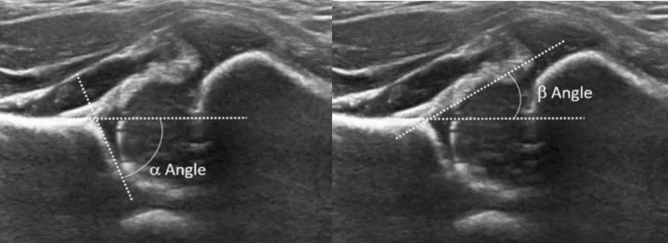

圖3-1-1：理想影像示意圖-α夾角



圖3-1-2：理想影像示意圖-β夾角

|  |  |  |
| --- | --- | --- |
| **α夾角** | **β夾角** | **狀況描述** |
| >60 | 55 | 正常 |
| 55~59 | 55~77 | 髖臼不成熟，需持續追蹤 |
| 43~49 | <77 | 發育不良，需立即治療 |
| 43~49 | >77 | 關節鬆脫 |
| <43 | >77 | 半脫位 |
| <43 | >77 | 脫臼 |

表3：髖關節發展不良檢測各狀況範圍基準

　　經超音波檢測確定髖關節狀況後，需根據其嚴重程度去制定適當的矯正計劃，建議像是物理治療、藥物、支具或矯正器等方案。持續追蹤評估則是常規，配合專業團隊包括兒科骨科醫生、物理治療師等以調整治療計劃，家長應遵循其建議，早期診斷和治療才能有助於維護嬰幼兒正常髖關節功能。

### （二）資工方面

　　資工方面的專業知識又可分為計算與硬體兩方面：

1. 計算方面

　　前一段落所說之數據處理，是指將接收到的陀螺儀數據進行處理，首先須通過擴展卡爾曼濾波處理此非線性數據，再將數據從歐拉角轉為四元數，最後做旋轉矩陣推算，以完成姿態估計計算。

　　所謂擴展卡爾曼濾波（Extended Kalman Filter）是一種廣泛用於處理非線性系統的濾波器，適用於具有隨機性干擾雜訊之動態系統的狀態估計，主要利用線性化模型通過預測及更新兩個主要步驟來實現：預測過程為­通過計算線性化的狀態轉移矩陣F對下一狀態進行預測，並考量過程噪聲的協方差矩陣Q以反映此模型的不確定性，而預測後的狀態和協方差將成為後續更新的基礎；而更新過程為通過計算線性化的觀測模型矩陣H，將狀態預測映射到測量空間，同時通過計算測量與預測之間的殘差，來獲得實際測量與預測之間的誤差，再計算協方差矩陣S，其中加入考量了測量和模型的不確定性，最後通過計算卡爾曼增益K，將測量誤差進行修正以更新狀態的估計值，同時更新協方差矩陣以反映修正後的不確定性。根據上述所說之概念轉換為公式（如圖3-2-1[2]）建立擴展卡爾曼濾波器，達到過濾效果（如圖3-2-2）。

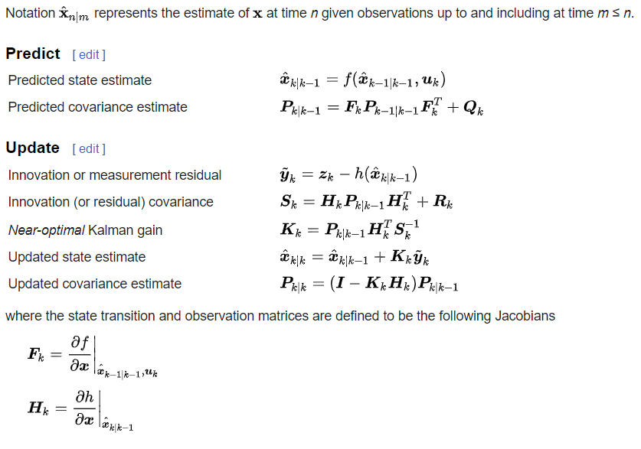

圖3-2-1：擴展卡爾曼濾波器公式

圖3-2-2：卡爾曼濾波器過濾效果呈現-roll、pitch、yaw

（藍線為原數據、紅線為過濾後數據）

　　本系統設定使用感測器接收到的陀螺儀數據為歐拉角，所謂歐拉角是將物體旋轉分解為橫滾角（Roll, φ）、俯仰角（Pitch,θ）和偏航角（Yaw, ψ）這三個角度的三維旋轉表示方式，以分別代表了物體繞三個坐標軸旋轉的程度，然而當其中兩者非常接近時，使得旋轉變得不穩定而導致不合理的旋轉結果，此現象稱為「萬向鎖」，因此選擇轉為四元數（如圖3-2-3[3]）。所謂四元數是將物體旋轉以由一個實數部分和三個虛數部分如w + xi + yj + zk作表示，共四個維度分別代表旋轉軸和旋轉角度的組合，能夠較歐拉角更靈活地表示旋轉，不受特定的旋轉順序限制，更因為其自由度、運算特性和線性結構等優點，使其能夠避免出現萬向鎖問題。由於感測器大多為連續旋轉，因此須將即時與以往的四元數進行疊加（如圖3-2-4[3]），以更精確地計算旋轉合成效果，而由於疊加動作已使用四元數進行計算，因此將再將四元數轉為歐拉角表示（如圖3-2-5[3]），以方便紀錄及觀察變化。

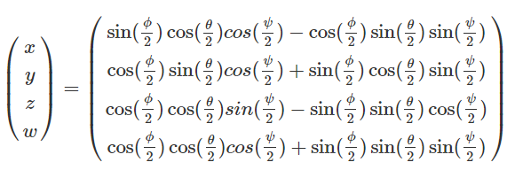

圖3-2-3：歐拉角轉換為四元數公式

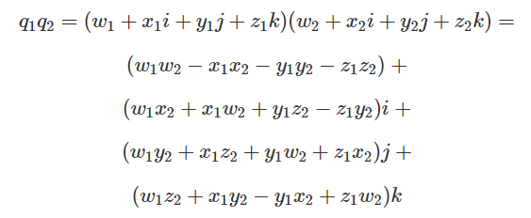

圖3-2-4：四元數疊加公式

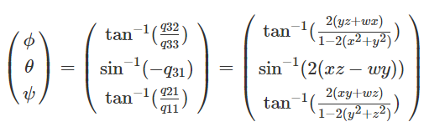

圖3-2-5：四元數轉換為歐拉角公式

　　將兩個MPU6050感測器的數據經過前面的處理後，將各自疊加出的歐拉角分別相減，以求出相對的姿態，最後的旋轉矩陣就是以此結果推算對空間中的向量進行旋轉變換的效果（如圖3-2-6[3]）

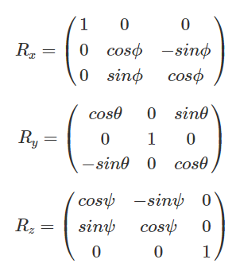

圖3-2-6：旋轉矩陣推算

1. 硬體方面

　　本系統主要使用到的是利用MPU6050感測器與Arduino UNO板做測量。MPU6050感測器（如圖3-2-7）是一款內置三軸加速度計和三軸陀螺儀的慣性感測器，通過數位I2C介面與微控制器連接，可在多種應用中實現運動監測和姿態測量，例如：機器人控制、傾斜度測量等，其高穩定性和靈活性使其成為許多嵌入式系統中不可或缺的感測器，且價格相對來說較便宜，因此選用此配件作為檢測工具。原先想要使用MPU9250感測器（如圖3-2-8），其集成了三軸加速度計、三軸陀螺儀和三軸磁場感測器，雖然也有相關運用資料[4]，但在醫院作超音波檢測時磁場易受檢測環境影響，因此最後選用

　　Arduino UNO板（如圖3-2-9）則是適用於創建各種嵌入式電子項目的開發板。基於ATmega328P微控制器，提供豐富的數位和類比輸入/輸出引腳，使開發人員能夠連接感測器、執行程式碼並控制外部設備。Arduino UNO板具有易於學習和使用的開發環境，是身為初學者和開發者的理想選擇。

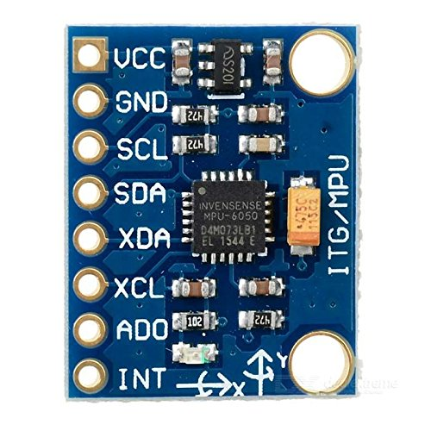 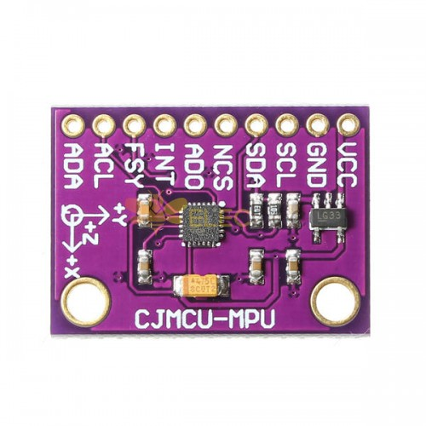

　　　　圖3-2-7：MPU6050感測器　　　圖3-2-8：MPU9250感測器

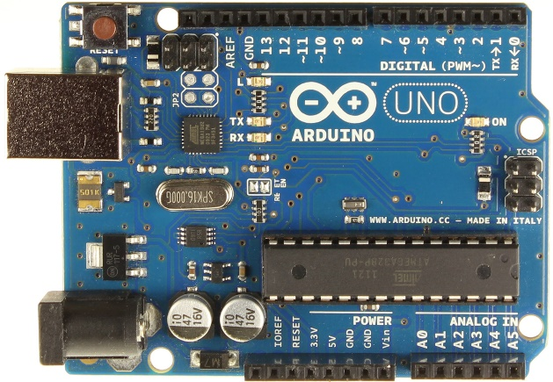

圖3-2-9：Arduino UNO板

## 四、實習成果及貢獻

　　在本次實習期間，我們成功地整合了兩個MPU6050感測器和Arduino UNO板，用於實現姿態估計功能。透過兩個MPU6050感測器，我們能夠實時監測姿態估計變化，並將其顯示在座標畫面上（如圖4）。這使得醫師能夠輕鬆地觀察到兩個MPU6050感測器的相對姿態估計，進而確定最佳的超音波掃描位置和角度，更容易地獲取理想超音波影像，進而優化為嬰幼兒作超音波檢測的效率。

　　藉由本系統不僅提高了檢測效率，還有助於提高檢測的精確性和可靠性。這對於嬰幼兒的健康和治療過程至關重要，我們期待這項技術在臨床實踐中的應用，未來再藉由收集到的數據，利用人工智慧的技術訓練出模型，更廣泛地改善醫療領域的檢測和診斷過程，實現智慧醫療的應用。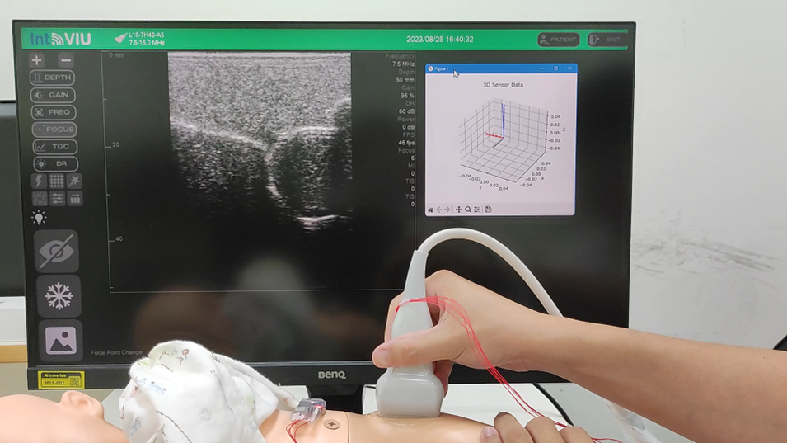

圖4：姿態估計畫面

## 五、結論

　　由於本次建構出的系統仍在測試階段，根據多次測試的數據，發現數據依然存在基線飄移問題，倘若超音波檢測受到極大的波動影響，例如：嬰幼兒身體晃動、超音波探測頭滑動等，就會使得數據出現偏移問題，降低準確度。未來考量加入感測器中的加速度計數據，以此協助更加精準地校正陀螺儀數據，以及增加感測器數量至四個，兩個固定於嬰幼兒骨盆，兩個固定於超音波探測頭，兩兩成對作相對姿態估計，進一步得到更小誤差的姿態估計畫面。

　　此外，由於未來將提供給醫護相關人員操作，規劃設計更加方便其觀看的操作畫面，包含Arduino UNO板的傳輸開關、即時姿態估計畫面、錄影功能等。由於本次使用的環境是建立在Linux系統下，是考量未來欲作模型訓練及開發的方便度，但由於架設環境需要再進行設定，相當費時，因此規劃優先考量檢測方便度，初步開發了建立在Windows系統下的版本，以因應後續要將系統運用在不同的電腦設備上，減少了要重新架設環境的可能性，提高醫護相關人員使用的方便度。

## 六、建議事項

　　在開始實習前，建議先行進行充分的準備，以確保順利推進實習主題的發展。這些準備工作將在實習期間節省大量的時間和精力，且有助於實現預期的成果。

　　首先，要在實習前討論和確定實習主題，以確保整個組別在開始實習時都有共同的明確方向和目標。在討論主題時，應該明確界定研究問題、目標和預期結果，以確保所有人都有相同的理解，並有效地進行分工。

　　另外，盡量儘早準備需要的設備和工具，以免在實習期間出現延遲或問題。在確定主題後，查詢相關資料也會較為明確，包括文獻研究，以了解過去相關研究的成果和方法，以及使用的設備工具組成。這將有助於避免重複性的工作，並提供實習組別所需的背景知識。

　　最後，建議在實習前制定一個大略的工作計劃，有助於管理實習進度，確保每個任務都按計劃進行，也要預留一些時間進行調整和應對可能的問題，以及安排與教授與主管開會的時程。

　　經過這次的實習期間，我了解到前置的充分準備是確保順利進行實習工作的關鍵，不僅有助於提高效率，減少不必要的延誤，更確保最終能夠達到預期的研究目標。

## 七、學習心得

　　在起初接觸到這項實習主題時，經過主管的介紹，我認為這項研究對於醫學研究而言會是一大工程，對於實際應用而言會是一大貢獻。了解相關流程後，要如何透過簡單的設備去建構出精確的系統是極大的挑戰：從一開始打算使用九軸感測器中的加速度計進行位置推算，到後來決定使用六軸感測器中的陀螺儀作姿態估計，我們組別經過多次的實驗和調整，更換了多次的硬體設備，採用了不同計算方法，中間一度讓我思考是否真的無法有更多的進展，是否真的無法用如此簡單的設備去研究。在參考了多項資料之後，逐漸地開始有些起色，從設備設定進展到數據接收，將接收到的數據進行過濾處理後去計算出旋轉狀態，以完成姿態估計，這些看似非常井然有序的流程，卻出現了很多要考量的問題，例如：基線飄移、訊號傳輸受阻等，雖然知道誤差是無法避免，但要如何降低誤差也是需要一一試驗，例如：調整過濾方式、更換傳輸線等。

　　實習期間除了接觸到了醫學相關的知識，還有對於訊號傳輸的認識，更實際作硬體設備處理，像是焊接感測器、電腦連接設定等，每一項都可以算是初次接觸，也因此花了不少時間。雖然在過程中不斷失敗，受到了很多次的打擊，但也因為多次的試錯，才能讓我們一步一步建構出此系統。在實習期間成功地建構了初步的輔助系統，希望未來能成功將此系統實際應用到真實生活當中，想必這仍會是漫長的一段路程。

# 肆、參考文獻

1. 髖關節脫位如何干預?

<https://www.yxj.org.cn/detailPage?articleId=250077>

1. Extended Kalman filter

<https://en.wikipedia.org/wiki/Extended_Kalman_filter>

1. 旋轉矩陣及四元數的空間轉換

<https://hackmd.io/@shengwen/rotation-matrix>

1. Kolb, A., Chiari, C., Schreiner, M. et al. Development of an electronic navigation system for elimination of examiner-dependent factors in the ultrasound screening for developmental dysplasia of the hip in newborns. Sci Rep 10, 16407 (2020).

<https://doi.org/10.1038/s41598-020-73536-9>

1. Using the MPU9250 to get Real-time Motion Data

<https://projecthub.arduino.cc/paulplusx/using-the-mpu9250-to-get-real-time-motion-data-7bdefc>

1. MPU9250 Calibration using Python and a Raspberry Pi Computer

<https://github.com/makerportal/mpu92-calibration>

1. MPU9250 with Raspberry Pi and Python code use RTIMULIB2

<https://www.youtube.com/watch?v=ucxF5m1twG4>

1. [老葉說技術-第54期] 5分鐘搞定：使用樹莓派 + Python連接MPU-9250 九軸模組(3軸陀螺儀+ 3軸加速度 + 3軸磁場)

<https://www.youtube.com/watch?v=O_76yFA361c>

一一三學年校外實習成果報告 新生兒髖關節超音波檢測輔助系統 資訊工程學系 黃子庭 撰